NASTAVENÍ WI-FI
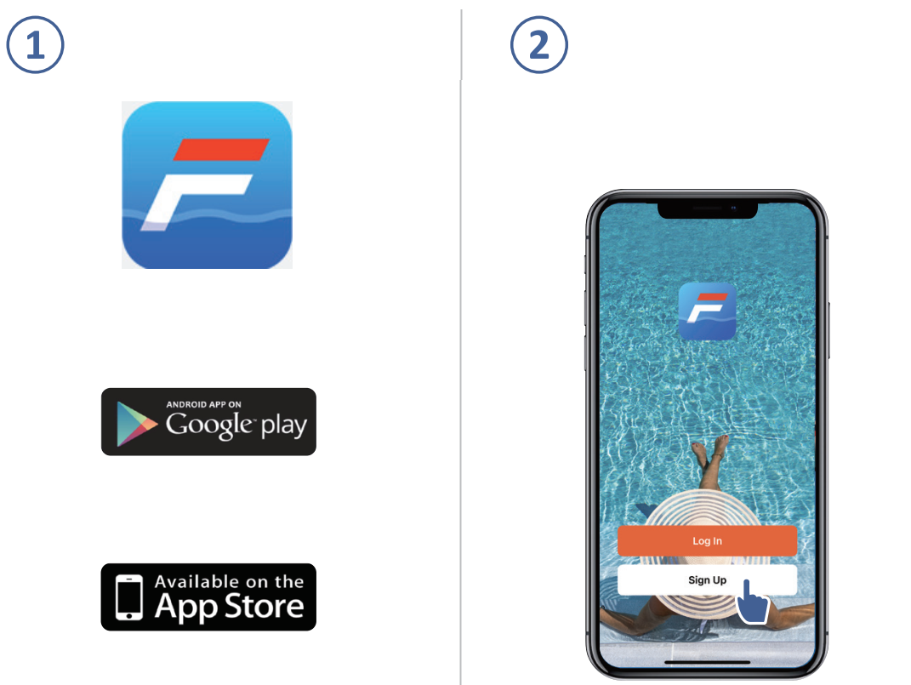
Stažení aplikace InverFlow
Zaregistrujte se pomocí e-mailu nebo aplikace třetí strany

Android

iOS

- Registrace pomocí e-mailu

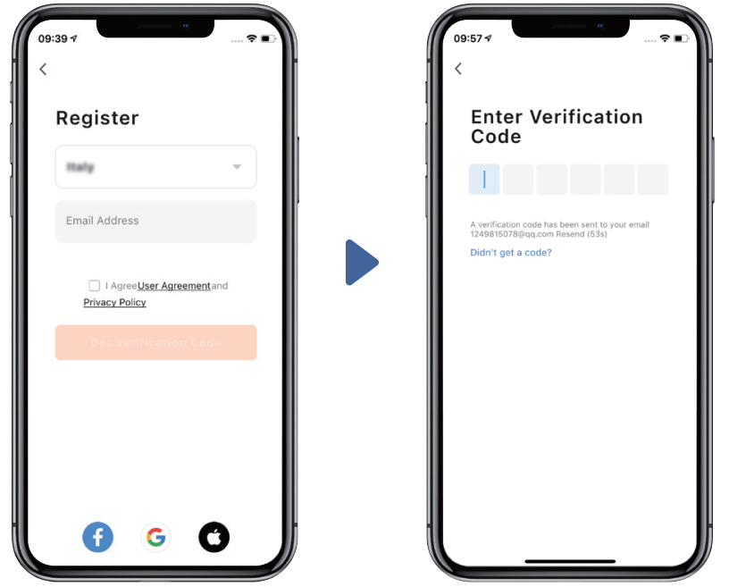

- Registrace pomocí aplikace třetí strany

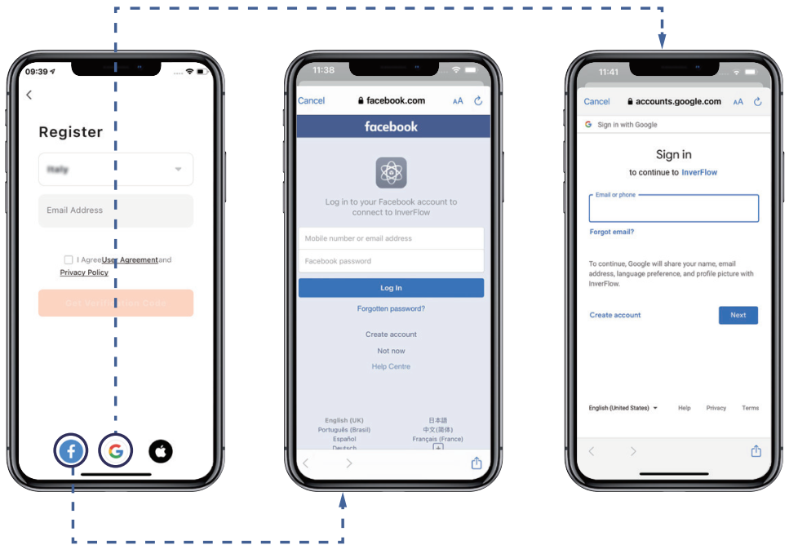


Registrace domova v aplikaci
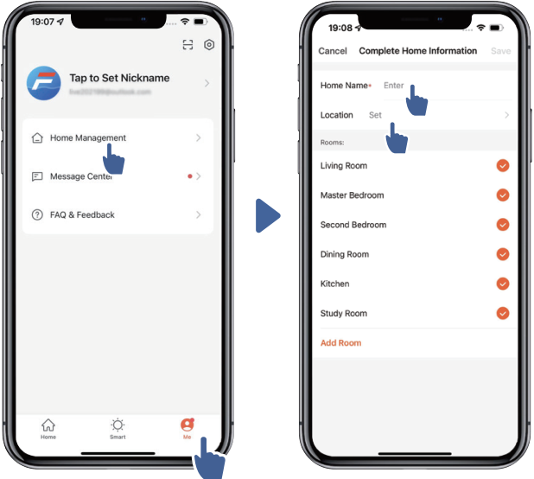
Nastavte název domova a zvolte umístění zařízení. (Doporučujeme nastavit umístění zařízení, aby bylo v aplikaci možné pro vaše pohodlí zobrazit počasí.)


Spárování aplikace
Než začnete, ujistěte se, že je vaše čerpadlo zapnuté.

Možnost 1 (doporučeno): pomocí Wi-Fi a Bluetooth
(Požadavky na síť: 2,4 GHz; 2,4 GHz a 5 GHz v jednom SSID identifikátoru; ale ne samostatná 5GHz síť)
1) Ověřte, že jste připojeni k Wi-Fi a máte zapnutý Bluetooth.
2) Chcete-li odemknout obrazovku, podržte tlačítko  3 sekundy, dokud neuslyšíte pípnutí. Podržte tlačítko  5 sekund, dokud neuslyšíte pípnutí, poté je uvolněte. bude blikat.

- Klikněte na „Přidat zařízení“ a poté zařízení spárujte podle pokynů.

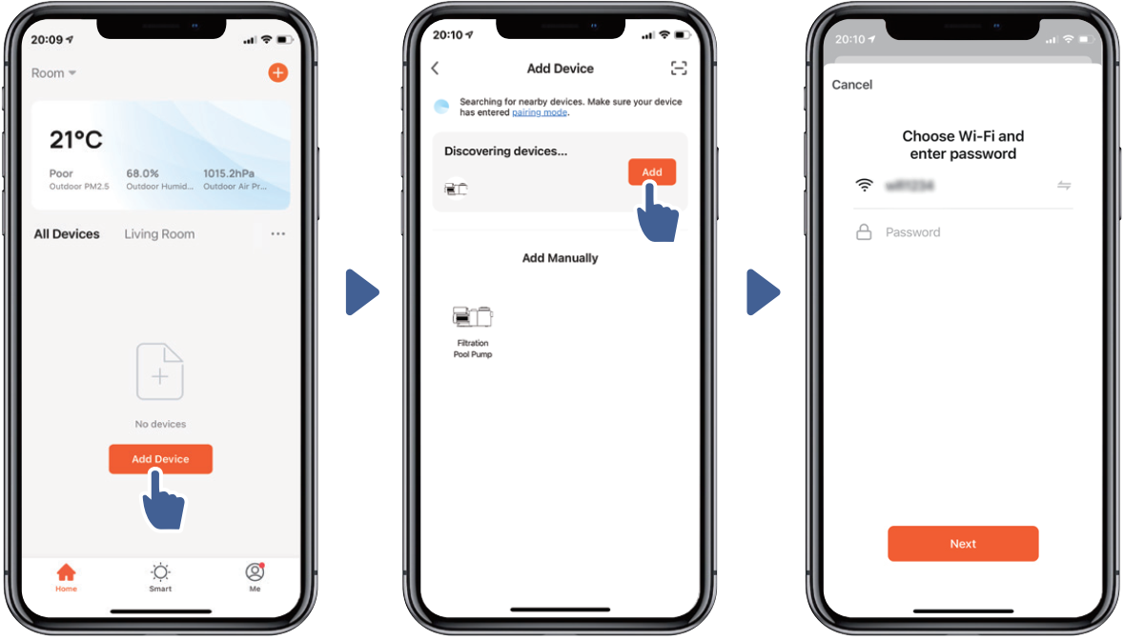

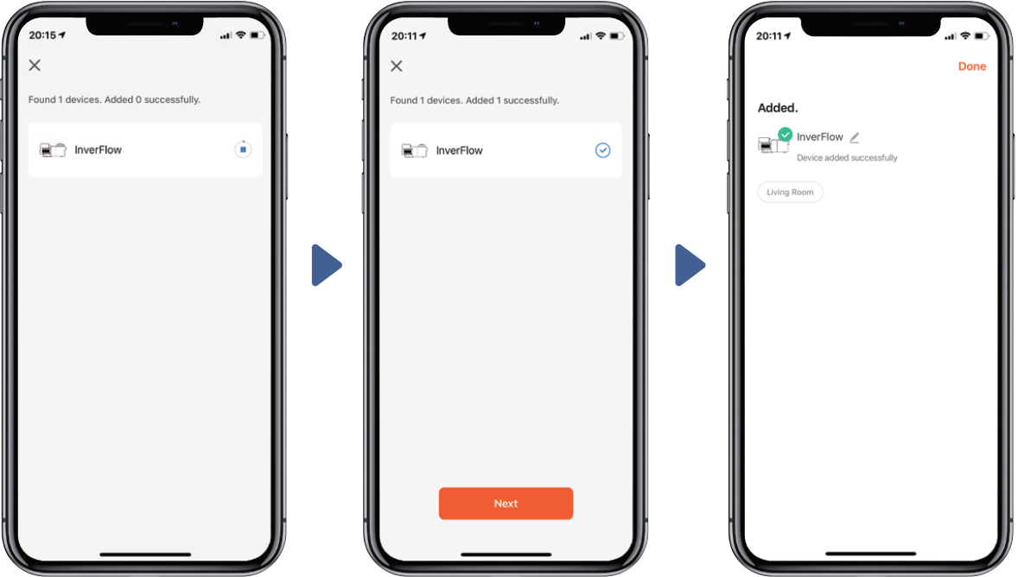

Možnost 2: pomocí Wi-Fi (Požadavky na síť: pouze 2,4 GHz)
- Ověřte, že jste připojeni k Wi-Fi.
Chcete-li odemknout obrazovku, podržte tlačítko 3 sekundy, dokud neuslyšíte pípnutí. Podržte tlačítko 5 sekund, dokud neuslyšíte pípnutí, poté je uvolněte. bude blikat.

- Klikněte na „Přidat zařízení“ a poté zařízení spárujte podle pokynů.

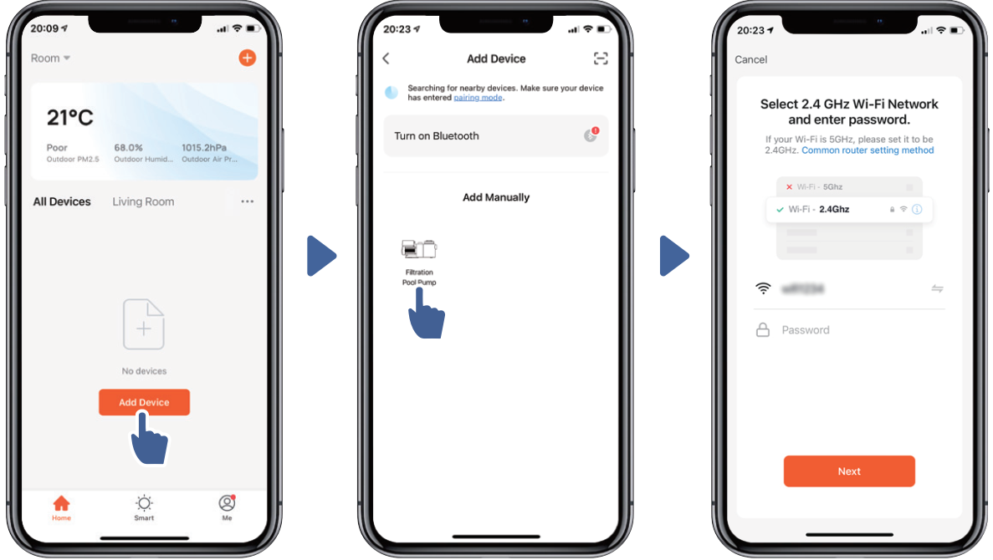

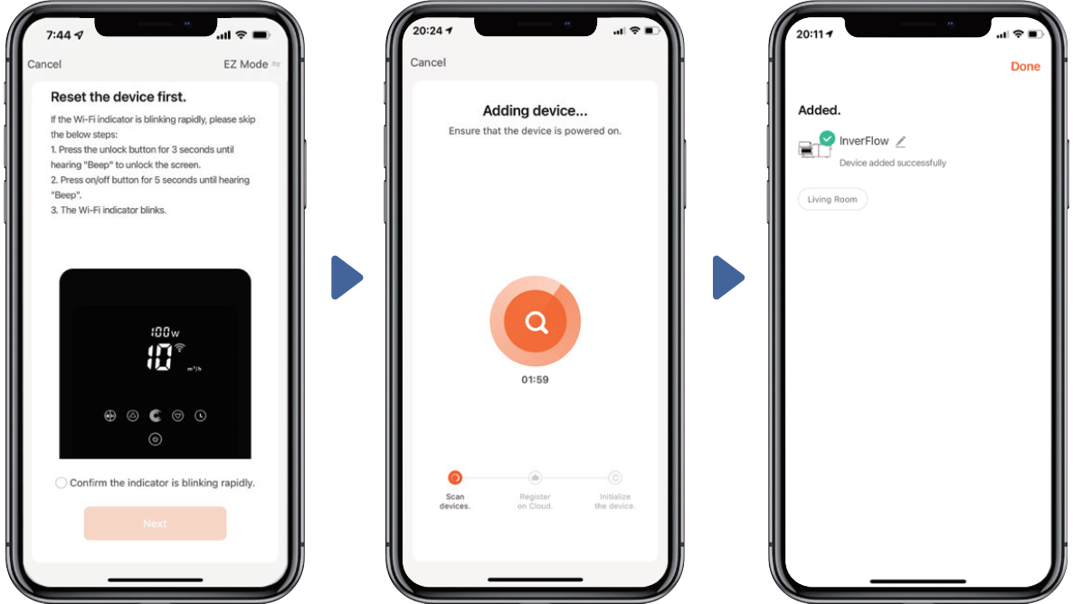


Ovládání

- V automatickém režimu měniče:
Změna jednotek průtoku

Seznam kódů chyb

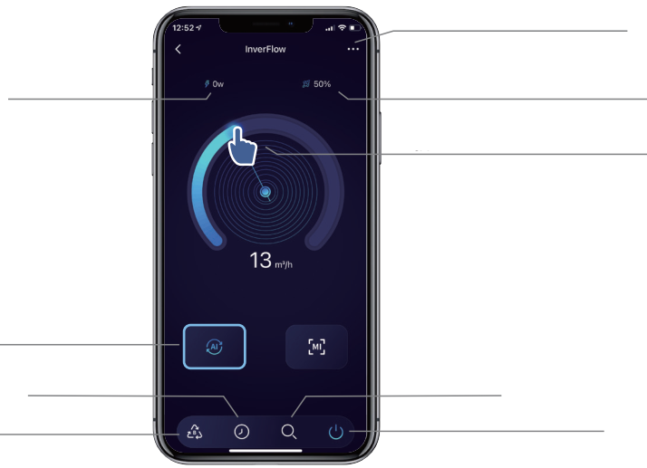
Spotřeba v reálném čase

Výkon čerpadla v reálném čase

Pomocí ovládacího kolečka nastavíte průtok

Automatický režim měniče

Data

Časovač

Zap./vyp.

Zpětné čištění

- V manuálním režimu měniče:

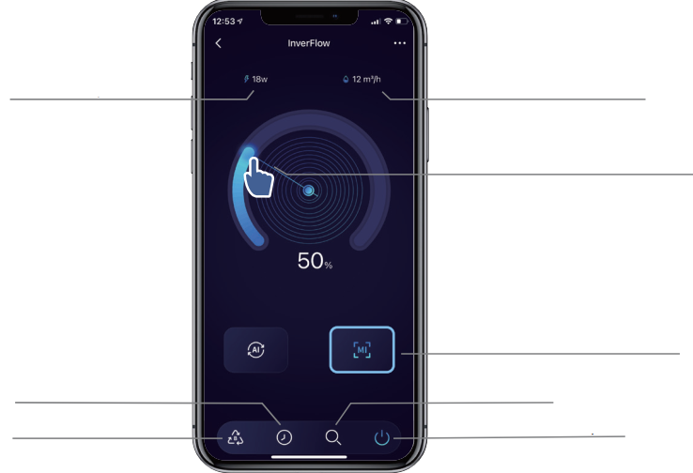
Spotřeba v reálném čase

Průtok v reálném čase

Pomocí ovládacího kolečka nastavíte výkon čerpadla

Manuální režim měniče

Data

Časovač

Zap./vyp.

Zpětné čištění


Sdílení zařízení se členy vaší domácnosti

Pokud po spárování chtějí zařízení ovládat také členové vaší domácnosti, musí se nejprve zaregistrovat v aplikaci InverFlow, poté může správce provést následující kroky:

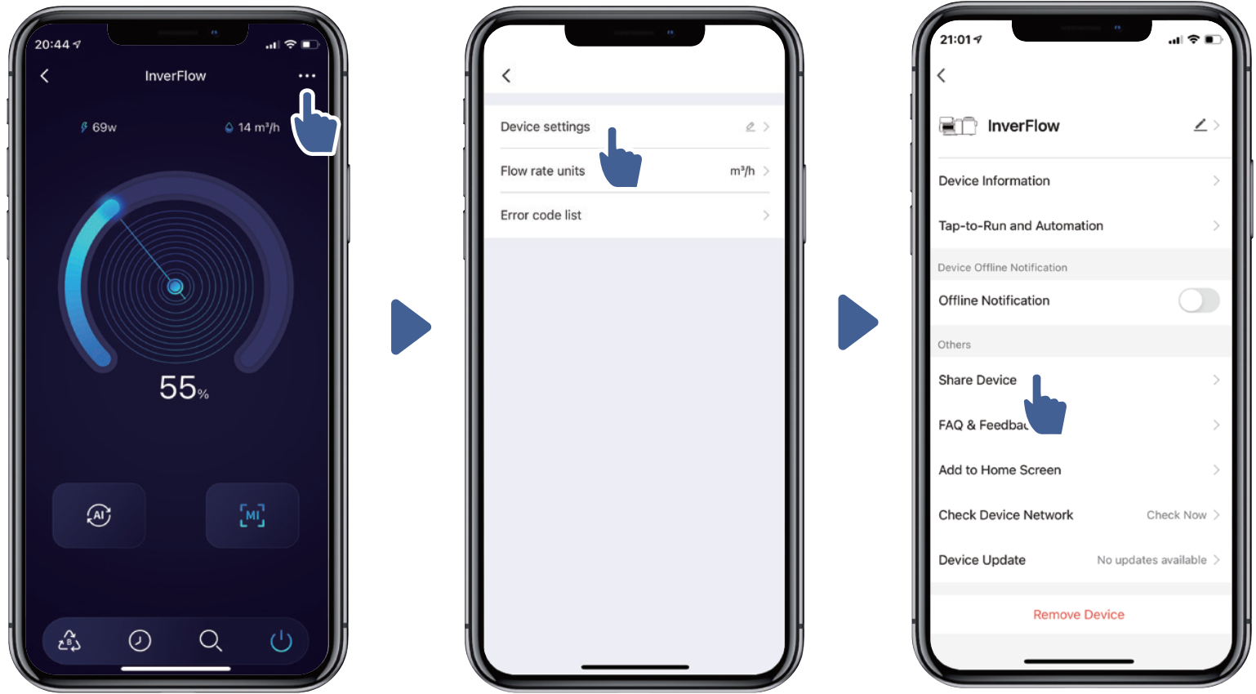

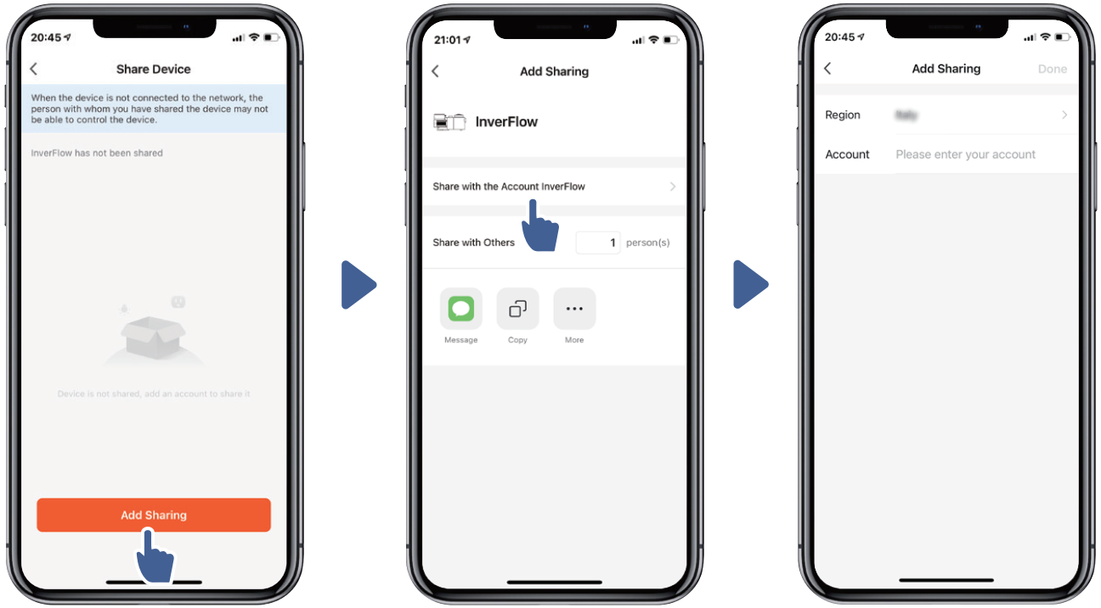


Časté dotazy a zpětná vazba

Pokud narazíte při použití na jakýkoliv problém, uvítáme vaši zpětnou vazbu.

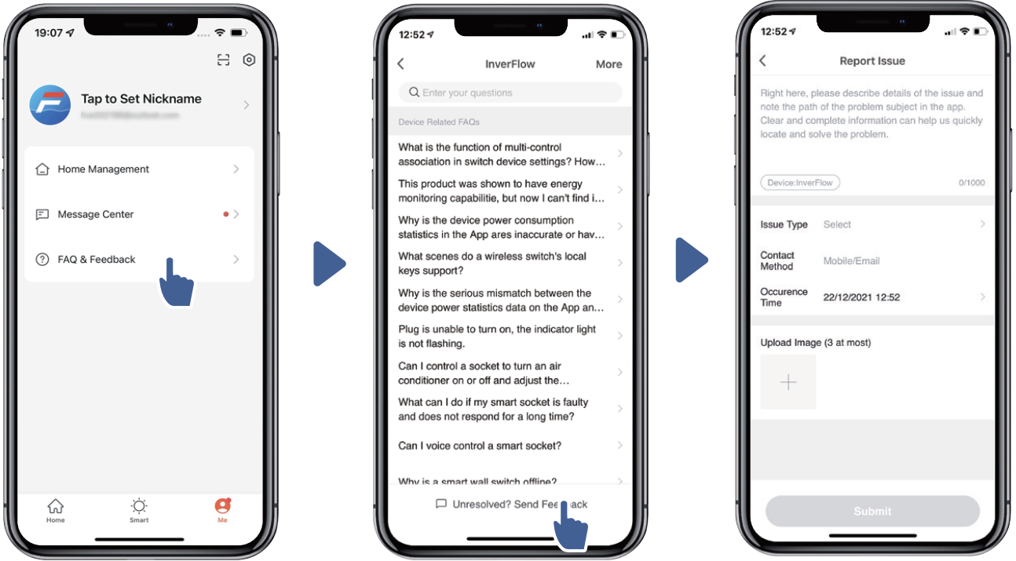

Poznámka:
- Předpověď počasí je pouze orientační.
- Údaje o spotřebě energie jsou pouze orientační, protože je mohou ovlivnit problémy se sítí nebo nepřesnosti výpočtu.
- Aplikace podléhá změnám bez předchozího oznámení.



